ΤΣΟΥΡΕΚΑΚΙΑ ΑΤΟΜΙΚΑ

Υλικά Συνταγής
- 2 αυγά χτυπημένα
- 200 γραµ. ζάχαρη
- 200 γραµ. γάλα
- 130 γραµ. βούτυρο
- 1 κύβο φρέσκια μαγιά (ή 1 φάκελο μαγιά ξερή)
- ξύσμα από 1 πορτοκάλι (ή περγαμόντο)
- 1½ κ.γλ. κοφτό μαχλέπι σκόνη
- 650 γραµ. αλεύρι δυνατό για τσουρέκια
- Για το διάλυμα αυγού
- 1 κρόκο
- 2 κ.σ γάλα
- 1 κ.σ ζάχαρη

Εκτέλεση
Εύκολα μικρά τσουρεκάκια ατομικά, ιδανικά για παιδιά!
Πρώτα θα ενεργοποιήσουμε τη μαγιά για τα ατομικά τσουρέκια.
Σε ένα μπολάκι θα βάλουμε την μαγιά. Αν είναι φρέσκια την τρίβουμε στα δάχτυλα να διαλυθεί.
Προσθέτουμε 3 κ.σ από το συνολικό γάλα και 1 κ.σ από τη συνολική ζάχαρη.
Ανακατεύουμε καλά να διαλυθεί η μαγιά σκεπάζουμε το μπολ και το αφήνουμε στην άκρη για 5-10′ μέχρι να εμφανιστούν φυσαλίδες στην επιφάνεια, δείγμα ότι η μαγιά μας είναι ενεργή και έτοιμη για τα ατομικά τσουρεκάκια.
Κρατάμε 2 κ.σ βούτυρο στην άκρη.
Βάζουμε το υπόλοιπο βούτυρο σε κατσαρόλα να λιώσει σε μέτρια φωτιά.
Προσθέτουμε τη ζάχαρη κι ανακατεύουμε να λιώσει.
Προσθέτουμε το γάλα κι αμέσως αποσύρουμε από την φωτιά. Αφήνουμε 5′ να σταθεί το μείγμα και να μην είναι καυτό.
Ρίχνουμε τα χτυπημένα αυγά ανακατεύοντας με ένα σύρμα, ώστε να ενωθούν όλα τα υλικά. Το μείγμα δεν πρέπει να περνάει τους 40 °C. Καλύτερα να αφήσετε 5′ μέχρι να πέσει η θερμοκρασία.
Στον κάδο του μίξερ ή σε ένα μπολ βάζουμε το αλεύρι, το ξύσμα, το μαχλέπι κι ανακατεύουμε.
Κάνουνε βαθούλωμα στο αλεύρι και προσθέτουμε τα υγρά υλικά για τα ατομικά τσουρεκάκια.
Με τον γάντζο του μίξερ ή με το μίξερ χειρός, ανακατεύουμε σε χαμηλή ταχύτητα να βραχεί το αλεύρι. Δυναμώνουμε την ταχύτητα και ζυμώνουμε τη ζύμη μέχρι να ξεκολλήσει από τα τοιχώματα του μπολ και να γίνει σαν μεγάλη ελαστική τσίχλα. Η ζύμη δεν είναι σφιχτή.
Με το μαλακό πλέον βούτυρο (όχι παγωμένο) που κρατήσαμε στην αρχή, αλείφουμε τα χέρια και πιάνουμε τη ζύμη. Μαζεύουμε όλες τις ενώσεις από κάτω και βάζουμε τη ζύμη σε ένα μεγάλο μπολ.
Αλείφουμε τη ζύμη με λίγο βούτυρο.
Την αφήνουμε να ξεκουραστεί καλά σκεπασμένη για 2 ώρες να πάρει 3 φορές τον όγκο της.
Την ξεσκεπάζουμε και τη ζυμώνουμε να ξεφουσκώσει.
Την σκεπάζουμε ξανά και αφήνουμε να σταθεί για 2 ώρες ακόμα καλά σκεπασμένη.
Βουτυρώνουμε τα χέρια και τον πάγκο. Αδειάζουμε τη ζύμη και πιέζουμε ελαφρά να ξεφουσκώσει.
Πλάθουμε ένα μεγάλο χοντρό κορδόνι ζύμης και κόβουμε σε 10 ίσες φέτες.
Κάθε κομμάτι ζύμης το πλάθουμε σε φιτίλι – κορδόνι.
Το στρίβουμε και το κάνουμε σαλίγκαρο. Μπήγουμε την άκρη από κάτω.
Άλλο σχήμα που μπορούμε να δώσουμε στα μικρά ατομικά τσουρεκάκια είναι τα σχήματα που κάνουμε στα πασχαλινά κουλουράκια.
Σίγμα τελικό με κουλουριαστές άκρες ή κυκλικά στριφτάρια που ενώνονται στην μέση, όπως φαίνεται στη φωτογραφία παρακάτω.
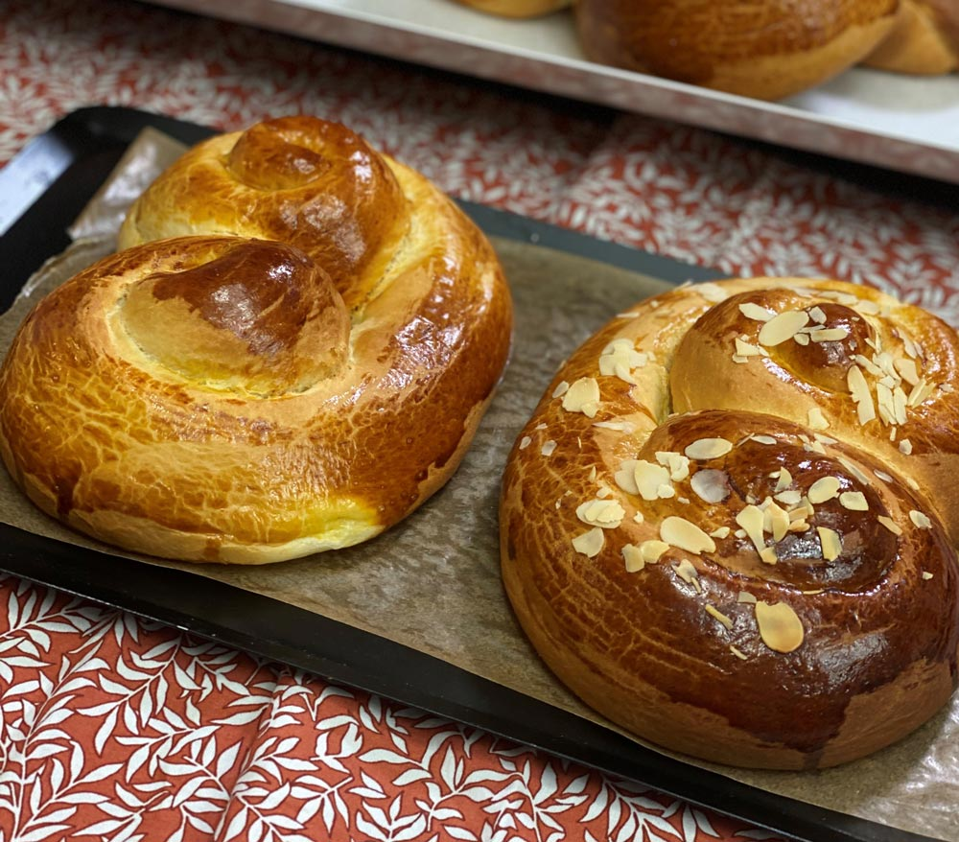
Εναλλακτικά, ανοίξτε πολύ μακρύ κορδόνι διπλώστε το στα δυο, στρίψτε καλά τα κορδόνια ζύμης και κλείστε σε κουλούρι στρογγυλό. Σχήμα μπορείτε να δώσετε όποιο σας αρέσει σε αυτά τα εύκολα τσουρεκάκια που αγαπούν τα παιδιά.
Αραδιάζουμε τα μικρά τσουρεκάκια σε δυο λαμαρίνες στρωμένες με αντικολλητικό χαρτί.
Μοιράζουμε τα ατομικά τσουρεκάκια στις λαμαρίνες αραιά μεταξύ τους γιατί φουσκώνουν πολύ.
Σκεπάζουμε τα τσουρέκια με καθαρή πετσέτα και τα αφήνουμε σε σβηστό φούρνο για περίπου 1 ώρα να διπλασιαστούν.
Χτυπάμε το διάλυμα, κρόκο γάλα ζάχαρη και αλείφουμε τα τσουρεκάκια απαλά με ένα πινέλο.
Αφήνουμε 5′ να σταθούν και ψήνουμε τα τσουρέκια στον αέρα σε καλά προθερμασμένο φούρνο στους 160 °C για περίπου 20′ να φουσκώσουν να ροδίσουν και να μοσχοβολήσουν.
Μόλις βγουν τα τσουρεκάκια από το φούρνο τα αφήνουμε να σταθούν για 15′.
Αφού κρυώσουν τελείως, τα τυλίγουμε με μεμβράνη τροφίμων για να διατηρηθούν μαλακά.

Μυστικά για τα ωραιότερα ατομικά τσουρεκάκια που θα ξετρελάνουν τα παιδιά
-Αν σε αγχώνουν τα σχήματα για τα ατομικά τσουρεκάκια πλάσε απλές μπαλίτσες ζύμης σαν ψωμάκια.
-Μπορείς να τα γεμίσεις τα τσουρέκια με σταγόνες σοκολάτας ή μετά το ψήσιμο.
-Μετά μπορείς να τα γεμίσεις με ότι σου αρέσει μαρμελάδα, πραλίνα, κρέμα κάστανο κλπ.
-Μπορείτε επίσης να βουτήξετε τα τσουρέκια σε λιωμένη σοκολάτα.
-Επειδή το καλό τσουρέκι θέλει πολύ ξεκούραση αν δεν έχετε το χρόνο την ίδια ημέρα που τα ζυμώσατε μετά το πρώτο φούσκωμα αφήστε στο ψυγείο καλά σκεπασμένα για 1 νύχτα να ωριμάσει η ζύμη.
-Είναι προτιμότερο αν έχετε πολλά τσουρεκάκια να τα ψήνετε ένα ταψί για ομοιόμορφο ψήσιμο.
-Αφού τα ψήσετε και κρυώσουν τελείως τα συντηρείτε στην κατάψυξη πολύ καλά τυλιγμένα για να μην τα κάψει η κατάψυξη. Διατηρούνται για πολλούς μήνες αρκεί να είναι καλά.

